**REVISÃO DE LITERATURA: Fisiopatologia do trauma medular em cães**

**Caroline de Souza Laurentino1*, Ana Luíza Santos Eliopoulos1, Fernanda Fausto de Lima Lobato1, João Victor Alves Santos de Mendonça1, Sophia Gia Brandão Pinto1 e Talita Lopes Serra2.**

*1Graduando em Medicina Veterinária – UFMG – Belo Horizonte/MG – Brasil – *Contato: carolisslaurentino@gmail.com*

*2Mestre em Ciência Animal – UFMG – Belo Horizonte/MG – Brasil*

**INTRODUÇÃO**

O trauma medular é uma afecção neurológica muito grave e frequente na prática clínica veterinária e pode produzir lesões que geram consequências irreversíveis à saúde do animal2. Essas lesões podem causar déficits neurológicos que afetam as funções motora, sensorial e autonômica2,3. As causas do trauma medular se dividem em intrínsecas e extrínsecas, sendo que as causas intrínsecas podem decorrer da extrusão ou protusão de disco intervertebral, fraturas ou anormalidades congênitas e as extrínsecas incluem traumatismos, projéteis, quedas e lesões provocadas por outros animais ou objetos2,3,4. Dada a gravidade do trauma medular, é imprescindível que se compreenda a cascata de eventos bioquímicos, eletrolíticos e vasculares, desencadeada pela injúria inicial, para saber como proceder com a conduta terapêutica4. Portanto, o objetivo do presente trabalho é elucidar a fisiopatologia do trauma medular de modo que se entenda os principais pontos pelos quais o clínico deve se atentar para evitar que a lesão seja ainda mais maléfica para o animal traumatizado.

**MATERIAL E MÉTODOS**

O presente estudo foi realizado por meio de uma revisão literária de artigos pesquisados nas plataformas PUBMED, SciELO e Google Acadêmico.

Palavras-chave: trauma medular, fisiopatologia, cães.

**REVISÃO DE LITERATURA**

No trauma medular agudo (TMA), existem 4 mecanismos básicos de lesão aguda da medula espinhal, sendo eles: a interrupção anatômica do parênquima medular (laceração física ou outras lesões diretas ao tecido nervoso), a compressão (presença de material dentro do canal vertebral que gera um aumento da pressão sobre a medula), a concussão (impacto agudo à medula espinhal que pode acontecer em fraturas e luxações vertebrais) e a isquemia (interrupção no suprimento de sangue arterial para a medula que provoca uma perda da autorregulação do fluxo sanguíneo no segmento medular acometido)4.

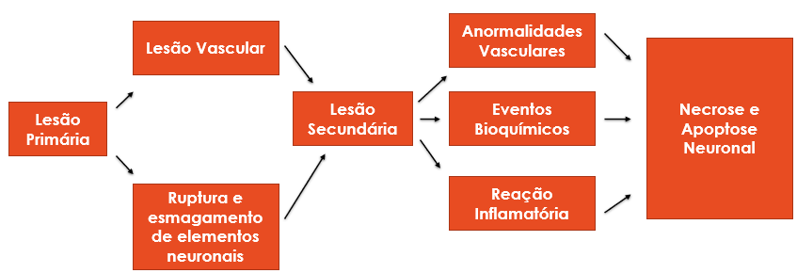Os mecanismos da fisiopatologia do trauma medular são classificados em primários e secundários. Os mecanismos primários se caracterizam pela ruptura mecânica imediata de tecido neuronal e vasos sanguíneos, são causados pela injúria direta à medula no momento do trauma e resultam na interrupção fisiológica e/ou morfológica dos impulsos nervosos4. Já os mecanismos secundários se caracterizam por uma resposta do organismo do animal à injúria inicial que exacerba a lesão primária e é composta por alterações vasculares, eventos bioquímicos e reação inflamatória (Figura 1)1, os quais vão culminar na necrose e apoptose de células neuronais e endoteliais, potencializando os efeitos deletérios da injúria inicial3,4.

**Figura 1:** Esquema ilustrativo da fisiopatologia do TMA.1

As alterações vasculares se iniciam com a perda da autorregulação do fluxo sanguíneo no segmento lesionado, tem-se uma relação direta entre a pressão de perfusão na medula com a pressão arterial sistêmica (a qual pode estar diminuída após o trauma)4. A hipotensão sistêmica se associa com a liberação de substâncias vasoconstritoras na região medular lesionada e provoca isquemia tecidual3,4. A isquemia vai provocar uma diminuição do suprimento de energia e oxigênio para as células neuronais e endoteliais e, com isso, tem-se o aumento da permeabilidade da membrana dessas células, além do acúmulo de metabólitos, diminuição da atividade celular normal e formação de edema3,4.

Os eventos bioquímicos vão ser desencadeados pela diminuição do fluxo sanguíneo e interferência na atividade celular. Os principais eventos bioquímicos desencadeados nesse momento são a excitotoxicidade e a peroxidação lipídica3,4. Com o suprimento de energia prejudicado, as células vão acumular metabólitos e estes vão propiciar a produção de radicais livres que vão causar uma oxidação patológica das membranas celulares neuronais e endoteliais com consequente morte celular, favorecendo a agregação plaquetária e edema, além do prejuízo à manutenção do potencial de repouso neuronal4. Já a excitotoxicidade, que ocorre nos astrócitos, devido à alteração do suprimento energético, reduz a capacidade dessas células de regular as concentrações de glutamato no meio extracelular e está associada, também, à liberação deste neurotransmissor pelas células que sofreram necrose ou apoptose4. O excesso de glutamato vai provocar um desequilíbrio iônico nas células neuronais que sofrerão com um acúmulo intracitoplasmático de íons (principalmente cálcio), o que culminará em morte celular e produção de estímulo inflamatório3. As células inflamatórias juntamente com a micróglia vão produzir diversas citocinas e mediadores com efeitos extremamente deletérios para a integridade do parênquima medular3. O influxo de neutrófilos causa intensa lesão tecidual e estimula o recrutamento de macrófagos, os quais realizam a fagocitose do tecido lesionado, juntamente com as células da micróglia, o que intensifica a perda axonal e desmielinização3. Todos estes eventos acontecem simultaneamente e amplificam o processo isquêmico e a morte celular por necrose e apoptose.

Ademais, o processo de necrose e apoptose, com liberação de material celular no meio externo, dará continuidade ao processo inflamatório, além da cascata de eventos bioquímicos, eletrolíticos e vasculares já citados3.

**CONSIDERAÇÕES FINAIS**

Devido à alta frequência de ocorrência de traumas medulares nos cães e gatos, é de suma importância que o clínico veterinário tenha um vasto conhecimento sobre toda a cascata de eventos fisiopatológicos desencadeada pela injúria traumática à medula espinhal4. Somente esse conhecimento vai possibilitar a escolha de uma conduta terapêutica capaz de melhorar a sobrevivência neuronal e controlar o quadro de hemorragia e edema, melhorando, dessa forma, o prognóstico do animal e possibilitando uma recuperação funcional satisfatória.

**REFERÊNCIAS BIBLIOGRÁFICAS**



**APOIO:**

